PAROISSE ST ALBERT LE GRAND  122 rue de la Glacière et 123 rue de la Santé  75013 PARIS  01 45 89 19 76  www.saintalbertlegrand.fr | secretariat@saintalbertlegrand.fr | 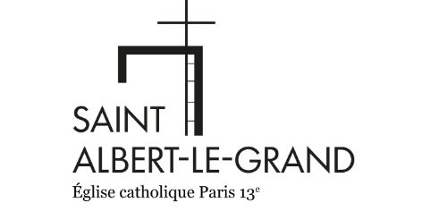
FICHE D’INSCRIPTION AU CATÉCHISME ou à l’ÉVEIL À LA FOI 2026-2027
L’ENFANT
NOM de la famille de l’enfant :
NOM et Prénom de l’enfant :
Date et lieu de naissance de l’enfant :
Date et lieu du baptême de l’enfant :
Date et lieu de la 1ere communion :
École et classe :

PARENTS
NOM (de jeune fille) et prénom de la mère : |  | NOM et prénom du père :
Adresse : |  | Adresse :
Téléphone : |  | Téléphone :
e-mail : |  | e-mail :
Profession : |  | Profession :

AUTRES ENFANTS
Prénom(s) et âge :
J’autorise mon enfant à partir de la paroisse seul OUI NON

J’autorise, à titre gracieux, la paroisse Saint-Albert-le-Grand à utiliser et reproduire les photographies de mon enfant prises à l’occasion des activités de la paroisse, sur ses supports de communication, notamment ses publications imprimées et son site internet, pour une durée de 5 ans.

J’autorise mon enfant à participer aux sorties organisées par les responsables du catéchisme paroissial.

(date et signature)
COTISATION :
- Participation recommandée : 50 € euros (participation aux frais et à la vie de l’église).  - Si plusieurs inscriptions : 40 € par enfant  L’objectif de cette participation est de contribuer à faire vivre notre église. Si le montant présente pour vous une difficulté, n’hésitez pas à le signaler et nous trouverons une solution. | - chèque  à l’ordre de la Paroisse Saint-Albert-le-Grand  - espèces  au secrétariat au 123 rue de la Santé  - virement  Bénéficiaire : Paroisse St Albert-le-Grand  IBAN : FR30 3000 2048 3900 0006 3299 G84  Banque : LCL

